**Power BI 的甘特圖圖表如何協助專案管理，一篇看懂 Power BI 客製化圖表使用、方法、教學**

為什麼 Power BI 近年受到那麼熱烈的歡迎? 其中一個原因在於它包含許多有特色的圖表和視覺效果。除了 Power BI 本身內建的 23 項視覺效果外，您還可以從[市集](https://appsource.microsoft.com/en-us/marketplace/apps?product=power-bi-visuals" \t "_blank)免費下載 190 多種以上的視覺效果:

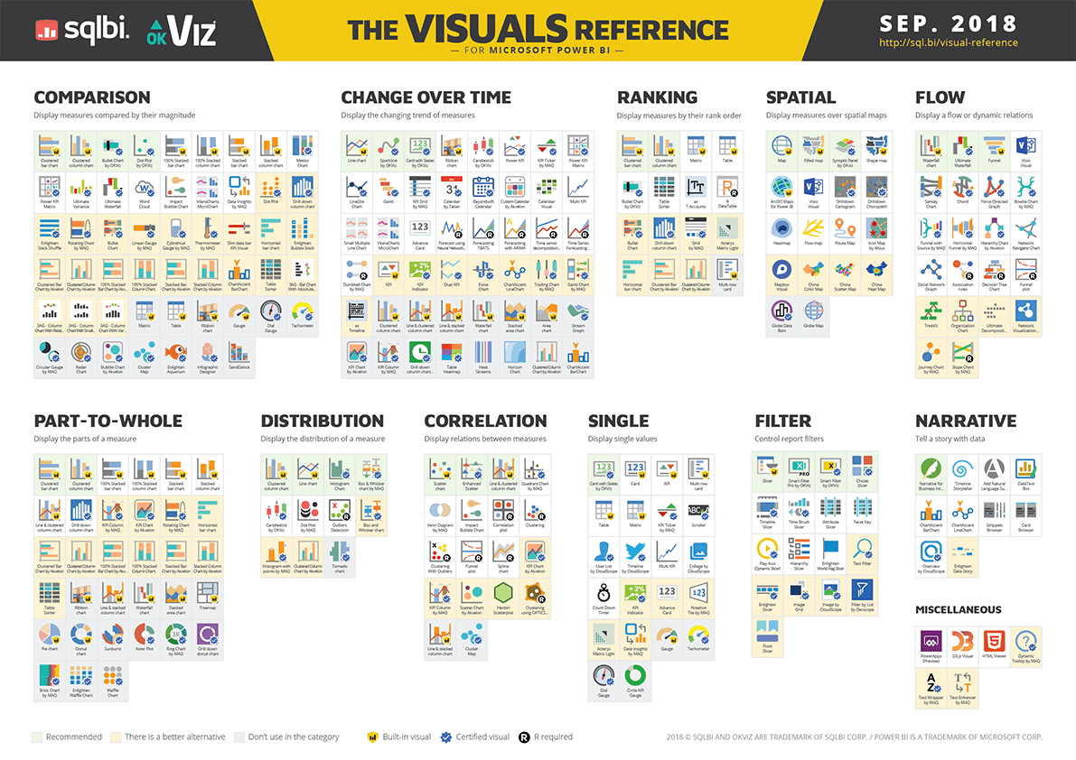

Power BI 客製化圖表種類

這篇文章會分享其中一個客製化圖表: 甘特圖。甘特圖是專案管理中不可或缺的一部分，因為它以一種非常有效的方式，顯示專案的總體時間、當前專案的進行狀態。

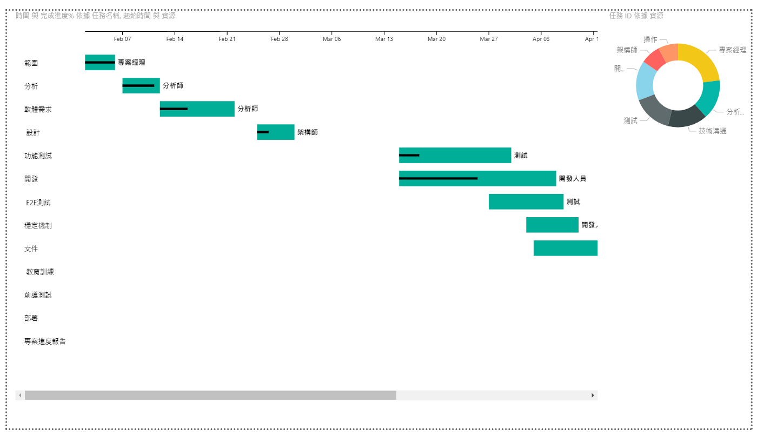

Power BI 專案管理報表

成功的管理專案並不容易，因為任何合理規模的專案都會牽涉到很多人員及任務。透過 Power BI 的甘特圖，你可將甘特圖與其他的圖表一起擺在互動式的報表，就可以以全新的方式管理您的專案。舉個例子: 在 Power BI，你可以使用篩選器，從不同的角度分析專案參與的人，並查看他們的任務分配與完成狀況。此外， 你還可以用這個報表與你的團隊進行溝通，使他們保持同步。利用這樣的專案管理方式，將協助你掌握專案的時程。

那要怎麼開始呢? 先在 Excel 整理好要分析的專案以及其中涉及的項目，欄位可能會包含:項目 ID、項目名稱、時間、起始時間、資源、完成進度 %。下面會帶著大家走過四個步驟，完成 Power BI 甘特圖的建立。

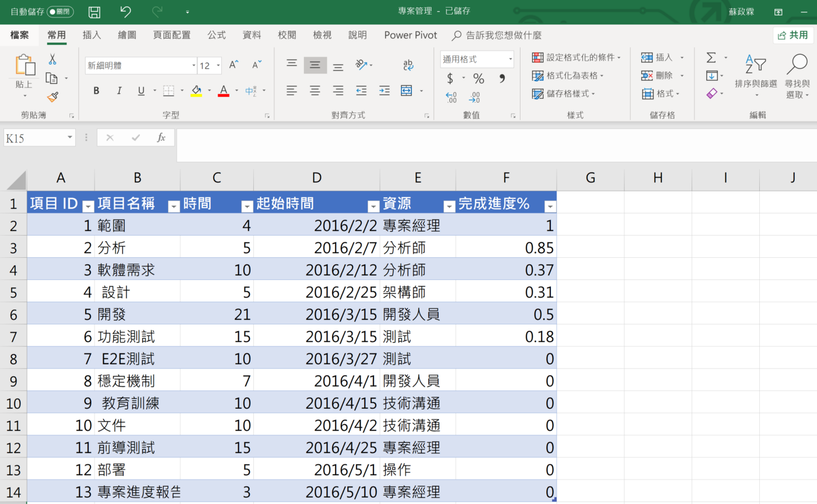

專案管理 Excel 資料表

*第一步: Power BI 資料匯入*

在 Power BI 【常用】的工具列選擇【取得資料】，勾選【專案管理】，並做【載入】，如下所示。

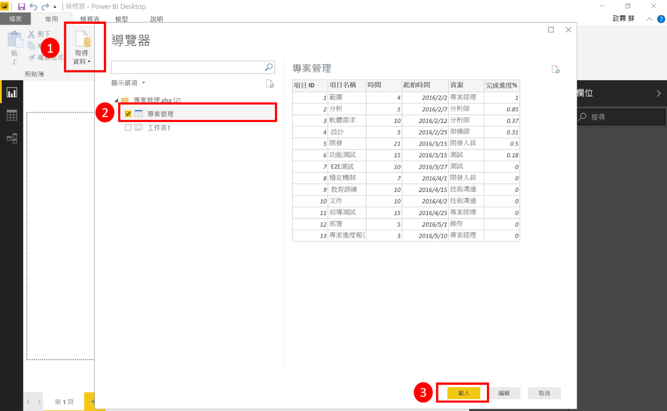

Power BI 匯入專案管理資料表

*第二步: Power BI 市集下載客製化圖表*

常用的工具列有個 【Maketplace】，裡面提供許多 Power BI 開發者開發的客製化圖表，在搜尋引擎輸入【GANTT】甘特圖，就會出現三個選項，請選擇【第一個】甘特圖圖表做【新增】。

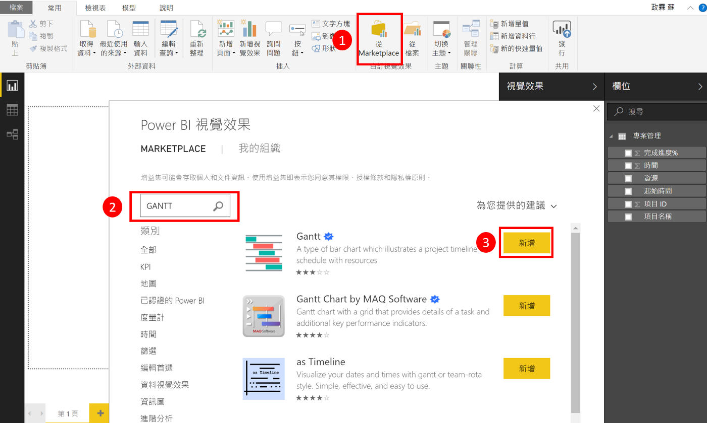

在 Power BI 市集下載客製化圖表方法

*第三步: 建立 Power BI 甘特圖圖表*

在【視覺效果】的地方點選【甘特圖】，就會出現建立甘特圖所需要的欄位，所以我們只要將 Excel 專案管理的資料拖曳到相對位置，就可以將圖表建立出來。請依照下面資料對應的方式，將圖表建立好: 【項目名稱】拖曳到【工作】，【起始時間】拖曳到【開始日期】，【時間】拖曳到【持續時間】，【完成進度%】拖曳到【%完成】，【資料】拖曳到【資源】。

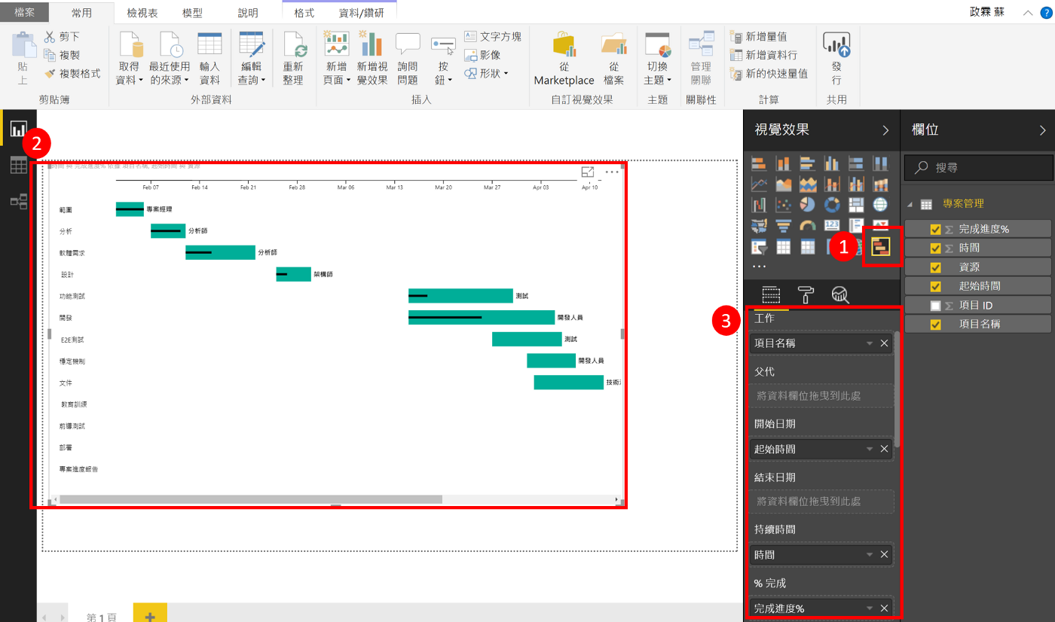

建立 Power BI 甘特圖

*第四步: 建立 Power BI 互動式專案管理報表*

除了原本設計好的甘特圖外，你還可以加上不同的視覺圖表，讓這張報表變成互動式的。在報表插入【視覺效果】的【環圈圖】，並將【資源】拖曳到【圖例】，【項目ID】拖曳到【值】的位置，就可以看到每個專案成員所負責的項目。當我們在【環圈圖】點選一位成員，甘特圖就會顯示成該成員目前所負責的所有項目狀態，以及完成進度。這樣是不是就可以用更有效的方式做專案管理呢?

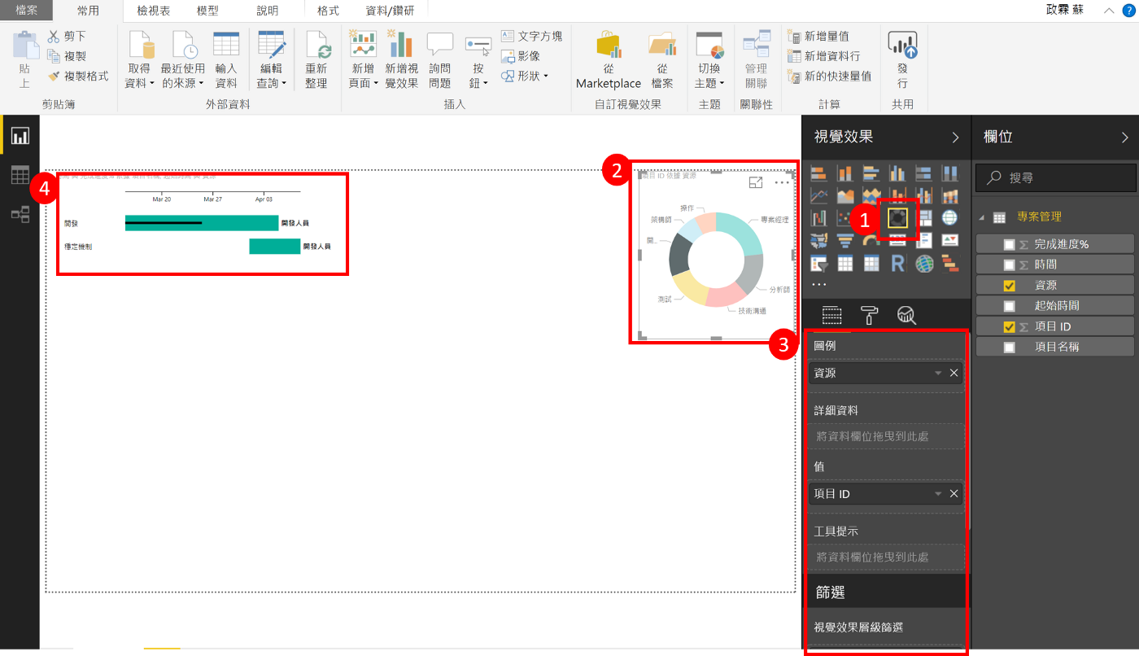

Power BI 互動式專案管理報表

*結語:*

這篇文章希望對想瞭解如何運用 Power BI 建立客製化圖表，以及從事專案管理相關工作的朋友有些幫助。